Hướng dẫn tạo và sử dụng Simple custom Tag trong JSP
Falcuty: Nguyễn Hùng Cường

Bước 1: Tạo file .tld

Tạo một file .tld trong thư mục WEB-INF, file này dùng để cấu hình thư viện custom tag, nó sẽ chứa các thông tin mô tả về thư viện custom tag.

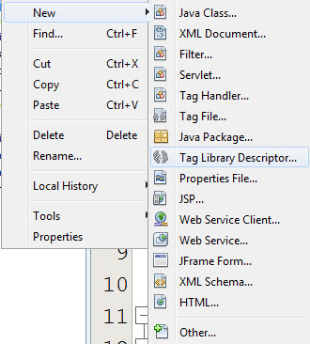

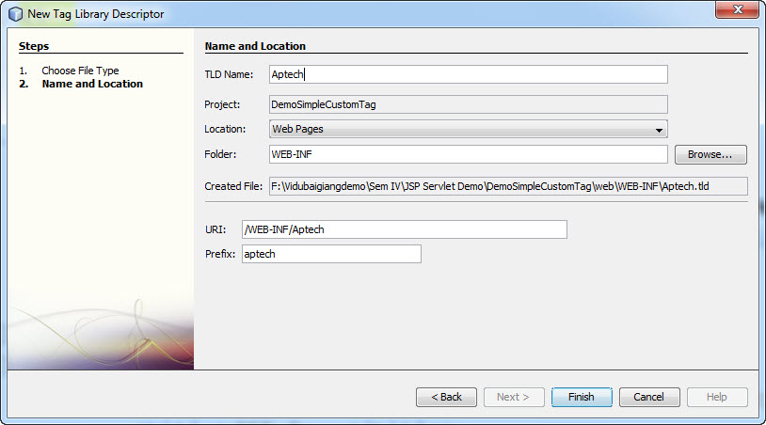

Sau khi được tạo ra, ta sẽ thấy file .tld được chứa trong thư mục WEB-INF như sau:

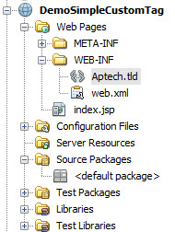

Bước 2: Tạo Tag Handler là lớp Java thể hiện custom tag

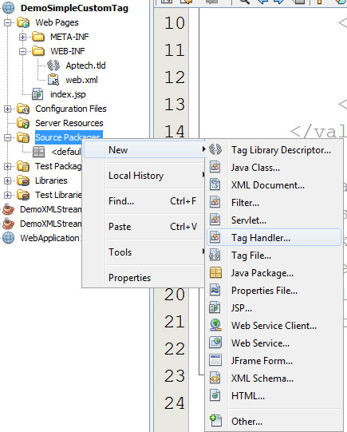

Chọn loại tag, đặt tên tag, chọn package chứa tag.

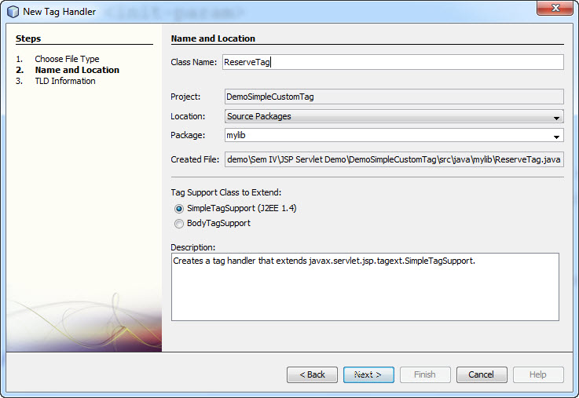

Tiếp theo, ta cần chọn file .tld để có thể add thông tin của custom tag vào file .tld

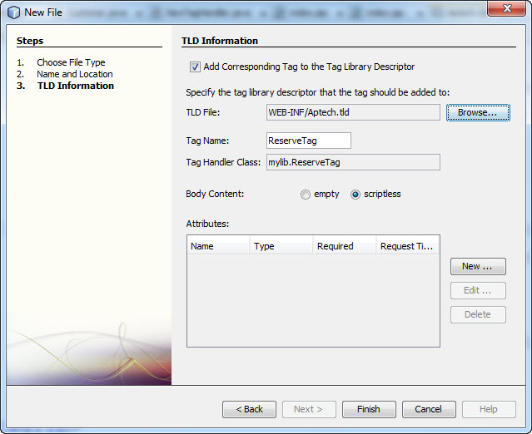

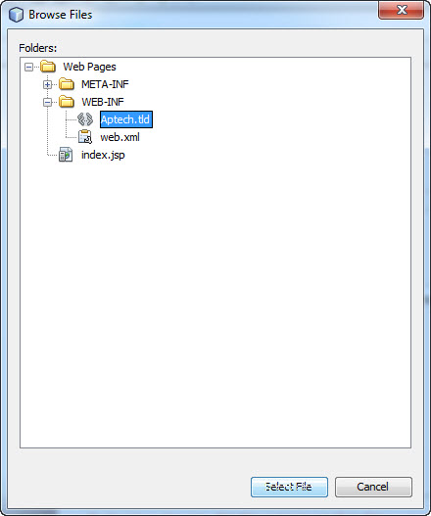

Bước 4: Viết mã Java để cài đặt cho tag vừa tạo

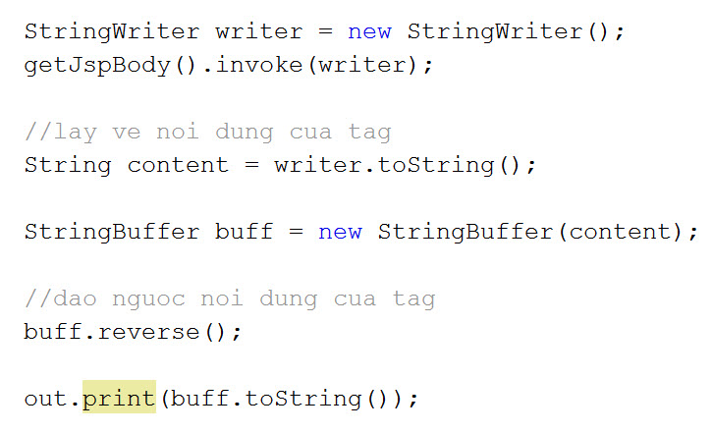

Bước 5: Sử dụng custom tag

Tạo file JSP, sử dụng <taglig> directive để import tag library vào file, sau đó sử dụng Custom tag mới tạo.

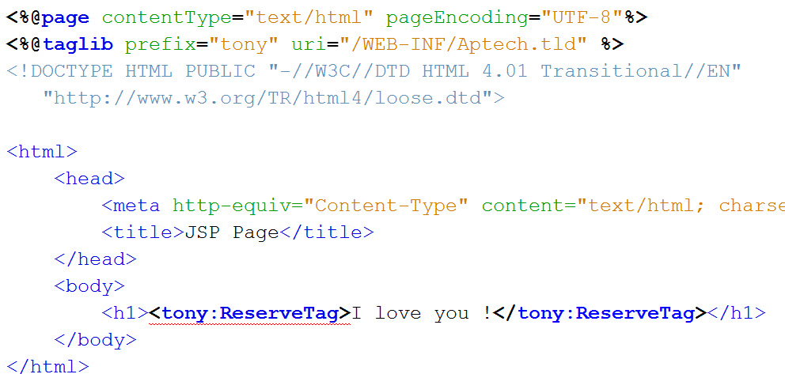

Bước 6: Chạy chương trình và xem kết quả

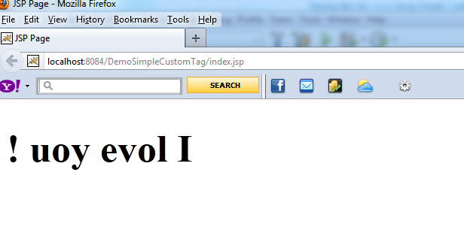

Chú ý:
File .tld phải đặt trong thư mục WEB-INF.
Phải tạo một package, sau đó tạo file tag handler trong package.

Hoặc chúng ta có thể cấu hình taglib trong file web.xml để đặt 1 tên đại diện cho đường dẫn của file .tld như sau:

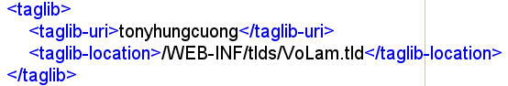

Ở trong hình trên, chúng ta đã đặt một tên tonyhungcuong để đại diện cho uri của thư viện thẻ. Sau này trong các trang JSP, chúng ta chỉ cần sử dụng tên này để tham chiếu đến file .tld.

